**Консультация для родителей**

**Праздникотерапия**

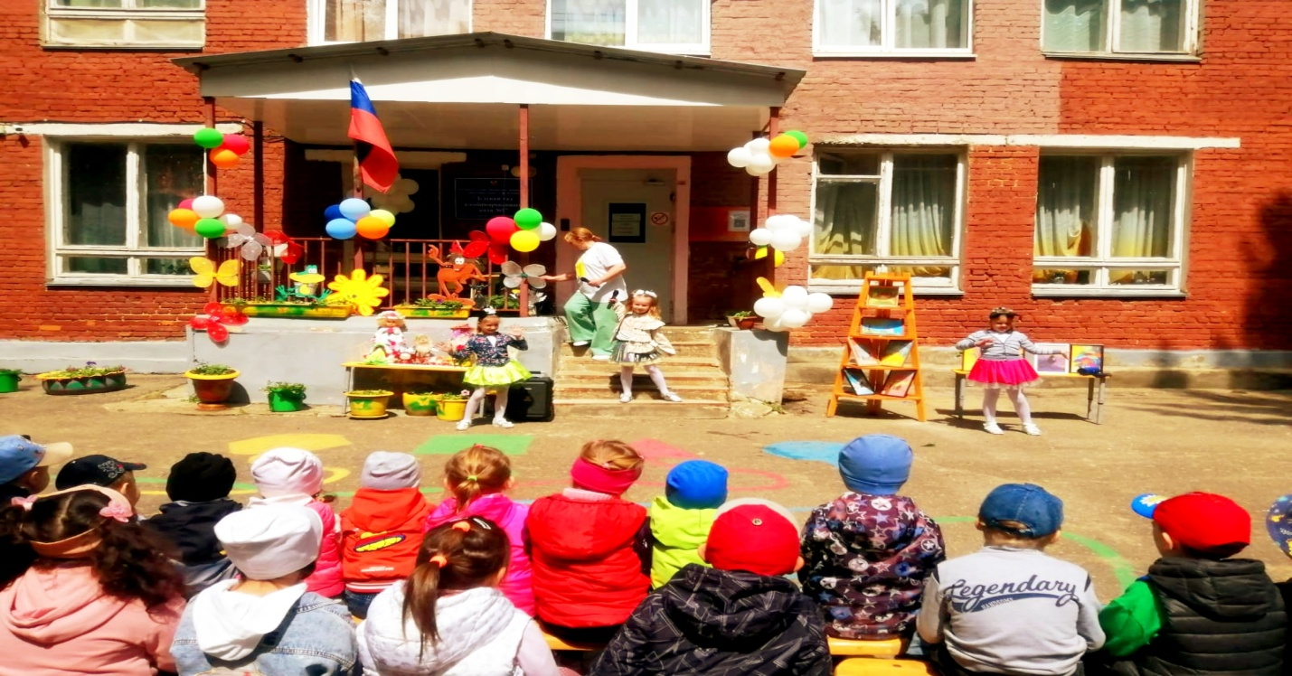

Само слово праздник звучит ярко и многообещающе! Здесь очень важно настроить детей эмоционально, увлечь за собой в мир музыки и сказки. Праздник – это всплеск положительных эмоций, а эмоциональный фактор – единственное средство развить ум ребёнка, обучить его и сохранить детство. Мне невозможно сейчас перечислить все утренники и развлечения, которые прошли за годы моей работы. Но могу сказать с абсолютной уверенностью, что ни один ребёнок не ушёл с праздника с плохим настроением, а к его завершению дети получают большой заряд энергии и желание оставаться на нём подольше.

Мне очень хотелось бы, чтобы всё время пребывания каждого ребёнка в детском саду для него становилось праздником. Следуя этому заключению, предлагаю всем педагогам и родителям использовать чаще пользоваться **улыбкотерапией.**

Ведь здоровье детей станет крепче и от улыбки близкого человека, который находится рядом с ним, потому что в улыбающемся человеке ребёнок видит друга, и процесс обучения проходит плодотворней. А ещё у него появляется ответная улыбка, которая так поднимает всем настроение!

**«Музыка – составная часть нашей жизни, а поэтому она должна быть такой же разнообразной и прекрасной, как и окружающий нас мир!»**

